**AÇIKLAMALAR**

* OKULLAR OYUNLARIN OYNANACAĞI SAATİ VE YERİ KENDİLERİ BELİRLEYECEKLERDİR
* OYUNLARI KURA ÇEKEREK HER SETTE BİR OKULUN ÖĞRETMENİ OLACAK SEKİLDE YÖNETECEKLERDİR
* OKULLAR YANLARINDA RESİMLİ OYUNCU KARTI VE E OKULDAN ALINMIŞ SINIF LİSTELERİNİ BULUNDURACAKLARDIR
* KAZANAN TAKIM MUSABAKA SONUCUNU BÖLGE SORUMLUSUNA BİLDİRECEK OYNAYACAĞI BİR SONRAKİ OKULUN BİLGİSİNİ ALACAKTIR
* OLUŞABİLECEK PROBLEMLER İÇİN BÖLGE SORUMLULARINDAN YARDIM ALINABİLECEKTİR
* OYUNLARIN İYİ NİYET VE OYUN FORMATININ ÖZÜNDEN AYRILMADAN TAMAMLANMASI BİRİNCİ ÖNCELİKTİR
* TÜM TAKIMLARIMIZA BAŞARILAR DİLERİZ

**2. BÖLGE 2. SINIFLAR YAĞ SATARIM BAL SATARIM FİKSTÜRÜ**





**2. BÖLGE 3. SINIFLAR MENDİL KAPMACA FİKSTÜRÜ**





**2. BÖLGE 4. SINIFLAR TOMBİK FİKSTÜRÜ**

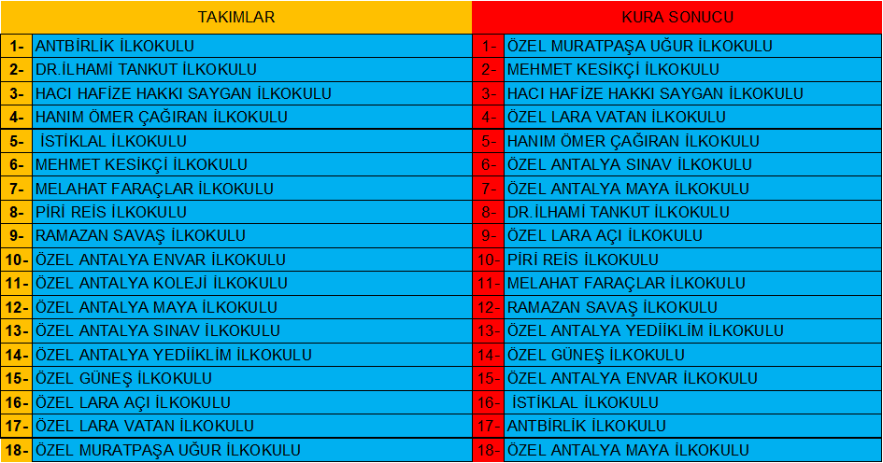



**2. BÖLGE 5. SINIFLAR YAKANTOP FİKSTÜRÜ**





**2. BÖLGE 9. SINIF KIZLAR YAKANTOP FİKSTÜRÜ**





**2. BÖLGE 9. SINIF ERKEKLER YAKANTOP FİKSTÜRÜ**

